**דת, תרבות ואמנות בארץ הקודש**

ישראל – "ארץ הקודש" היא מקום רוחני. בסיורנו נטעם ממגוון של אמונות, זרמים ותרבויות. נבקר באתרים קדושים, בצורות התיישבות שונות ובמוזיאונים יחודיים.

**מפגש מס' 1: טיילת לואי בחיפה:** ביקור בגן הבהאים בהדרכה באנגלית

מוזיאון מאנה כץ ו/או מוזיאון טיקוטין לאמנות יפנית, המושבה הגרמנית ועוד.

**תאריך: 27/1/2019 יום שני**

**תוכנית (אחריות ענת חן):**

**8:30** נפגשים באוניברסיטת חיפה, קפה ועוגה

**9:00** מוזיאון הכט, תצפית (בשיתוף עם פרופ' יוסי בן ארצי)

**10:00** יציאה לגן הבהאים / טיילת לואי

**12:00** ארוחת צהריים

**13:00** מוזיאון טיקוטין לאמנות יפנית / בית מאנה כץ

**14:00** ירידה למושבה הגרמנית וסיום הסיור.

**15:00** סיום באוניברסיטת חיפה

**לוגיסטיקה (אחריות משרד קש"ח):** מיניבוס צמוד / או נהג עם רכב / תיאום ארוחות וכניסות לאתרים **/** תרגום

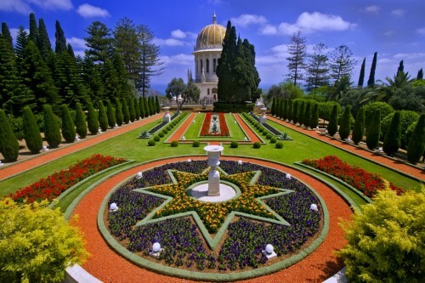

**מפגש מס' 2: צורות חיים סביב נחל הירקון**

**תאריך: 5/2/2019 יום רביעי**

**תוכנית (ענת חן)**

**8:30** ארוחת בוקר קלה במב"ל והסבר על המסלול

**9:00** יציאה ממב"ל לקיבוץ עינת

**9:30** סיור בקיבוץ עינת, סדנת אמנות קצרה

**11:00** ארוחה בחומוס של "ג'ינג'י" בעינת

**11:30** סיור לאורך הירקון, כפר הבפטיסטים

13:30 סיום משוער וחזרה למב"ל

**לוגיסטיקה (קש"ח): מיניבוס או נהג עם רכב / תרגום / תשלום לאתרים**

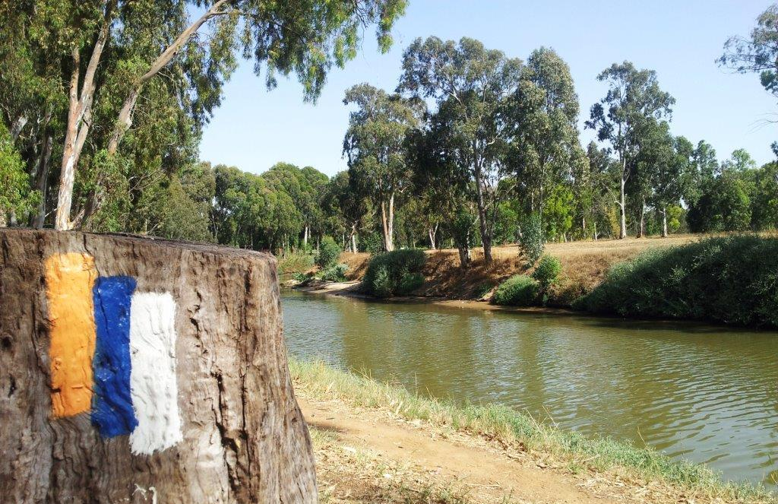

**מפגש מס' 3: ביקור בדליית אל כרמל והכרות עם העדה הדרוזית**

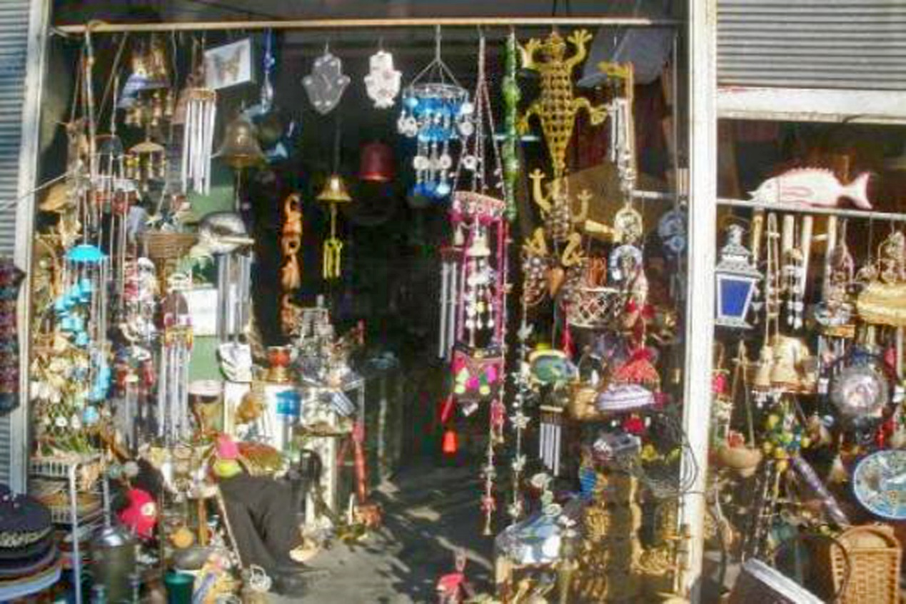

**מפגש מס' 4:** ביקור בעכו, סיור באולמות האבירים, במוזיאון אוצרות החומה ובחמאם. שייט

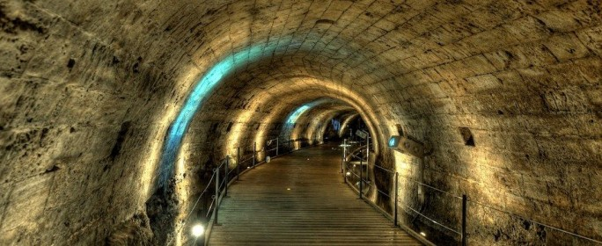

**מפגש מס' 5: ביקור בקיסריה**: מפעלי הבנייה של הורדוס, קיבוץ שדות ים, בית חנה סנש ומוזיאון רקאנטי.

